Iterative

6

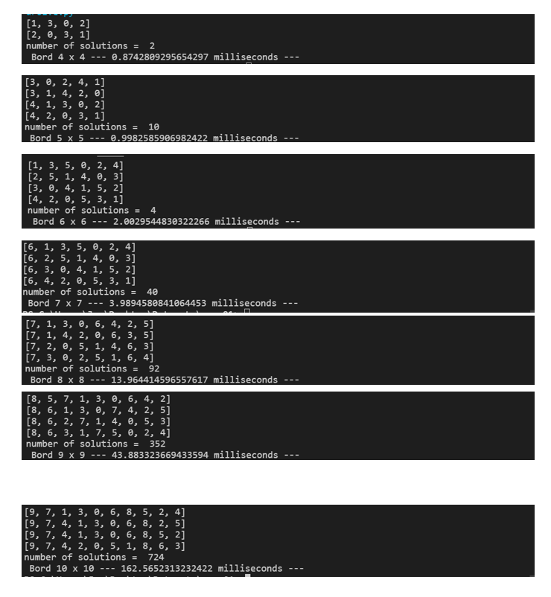Recursive

CPU Memory : intel(R) Core(TM) i5-10300H CPU @ 2.50GHz 2.50 GHz

แหล่งอ้างอิง : <https://colab.research.google.com/drive/1nhVvTij1LuF-nB1okf9MHtyTdpmARzdG>

วิเคราะห์ผลลัพธ์ : การเขียนแบบ Recursive จะใช้Runtime น้อยกว่าแบบ Iterative แต่ว่าในช่วงแรกจะมีระยะเวลาที่ใกล้เคียงกัน แต่ว่าเมื่อ Nมากขึ้นiterativeจะช้ากว่าเพราะจะทำทุกความเป็นไปได้แต่Recursiveจะทำงานฉพาะกรณีที่เป็นไปได้ เวลาที่ทำงานจึงลดลง